

毕业设计（论文）外文翻译

学 院 | 计算机与人工智能学院
专 业 | 软件工程
班 级 | 软件zy1901
姓 名 | 李春雄
指导教师 | 王云华

2023 | 年 | 02 | 月 | 23 | 日
基于SpringBoot框架的退休老干部局信息系统的设计与实现
摘要：退休老干部局是服务和管理退休老干部工作的部门。存在管理流程复杂、工作执行效率低等问题。将互联网技术应用到老干部局政府服务中，可以有效地解决这些问题。为了促进离退休老干部局信息化管理，为离退休老干部通过互联网开展学习教育和参加文化活动提供便利，本文提出利用SpringBoot框架定制开发离退休老干部局信息系统。本文采用微服务架构的概念，使用SpringBoot构建系统的整体架构，在SpringBoot框架上集成Mybits、Redis等技术。该系统有效地解决了退休老干部局信息精细化管理难的问题。同时，系统满足了多终端接入、前端分离、多功能、低耦合、高内聚、易扩展的要求。
关键词：SpringBoot;退休老干部局;信息系统;微服务
- 介绍
电子政务是ICT(信息和通信技术)在政府或公共部门改善对公众服务的治理领域的实施[1]。
退休老干部局，作为为退休老干部提供生活服务的政府部门。退休老干部局的业务有其独特的特点。同时，老年人不熟悉电脑、手机等电子产品的使用，难以熟练操作信息系统中的复杂功能。基于以上分析，有必要对离退休老干部局信息系统进行定制化开发。随着退休人员的组织变化
老干部局和新业态的出现，必须对信息化管理系统进行变革和拓展。在传统的单片架构设计中，项目中会包含大量的模块，模块之间的依赖关系不明确，代码耦合无法减少，开发项目的业务难以扩展。整体应用中存在瓶颈的模块不能单独扩展，应用是整体的一部分，不同的模块不能使用不同的技术栈[2]。每次功能更改或错误修复都会导致我们重新部署整个应用程序。因此，本文采用微服务架构[3]的设计理念，使用SpringBoot[4]框架实现了离退休老干部局信息系统。
- 研究提出了一个基于PDM框架的企业业务信息管理系统(EBIMS)， EBIMS模型简化了关键业务流程的信息管理，包括报价、销售订单处理、设计、计划、调度、生产到交付。针对化学实验室的特点，论文[6]提出了系统的总体设计思想和系统流程。本课题[7]设计了一个基于Web Service和SSH技术的网管系统。本文设计的离退休老干部局信息系统的主要创新点是:
- 本文根据离退休老干部局的需求，设计了系统的业务流程、API接口、授权验证流程等，在SpringBoot框架中集成了Mybits、Redis等框架，最终实现了离退休老干部局信息服务管理平台。互联网技术已应用于政府事务、党建、离退休老干部局管理。通过建设离退休干部局信息平台，推进“互联网+政务服务”，提高了政府部门办事效率，为离退休干部提供了更好的服务。
- 退休老干部局信息平台采用微服务架构的理念进行设计，有效解决了传统单片架构中业务拓展难、可维护性差、并发性有限的问题。该系统具有较高的可扩展性和可靠性。
- 微服务架构和SpringBoot框架
- 微服务架构
微服务是系统架构中的一种设计风格。其主要目的是将原本独立的系统拆分为多个小服务。这些小型服务运行在独立的进程中，并通过RESTful API[8]或RPC协议相互通信。每个被分割的小服务都是围绕系统中一些高度耦合的业务功能构建的，每个服务维护自己的数据存储、业务开发、自动化测试用例和独立的部署机制。相对于单片应用架构和SOA架构^]，微服务架构的主要特点是组件化、松耦合、自治和去中心化。
- SpringBoot
Spring框架是一个主要的开源应用程序开发框架，它使Java/J2EE(TM)开发更容易、更高效。SpringBoot作为Spring项目组的微服务产品，正在大规模占领软件市场[11]。Spring的组件代码是轻量级的，但是它的配置是重量级的。SpringBoot框架改进和优化了上述Spring缺陷。使用SpringBoot，开发人员不必在配置文件上投入大量精力，而是将精力投入到编写业务逻辑代码上，这大大提高了开发效率，缩短了项目周期。
- 系统需求分析
- 整体业务计划
运用互联网、云计算、大数据等先进技术，打造离退休老干部局信息服务管理平台。主要功能需求如下:
- 为工作人员提供离退休老干部基本信息、工作简历、家属信息、照片、健康档案、生日提醒、离退休老干部遗嘱等，方便工作人员对离退休老干部进行精细化信息管理。
- 信息发布、工作互动等功能有效提高了离退休老干部与工作人员的沟通效率。
- 工作记录模块用于工作人员对日常工作进行记录，方便工作人员开展日常工作，包括住院登记、社区医疗、休养记录、生日庆祝、退休老干部健康状况记录等。、
- 系统可以设置员工的权限，按照省、市、区等划分权限级别，严格管理员工的数据权限。
四、系统设计
A.系统功能模块设计
根据对离退休老干部局信息系统的需求分析，系统后端可分为业务模块部分和后端管理部分，共9个部分。软件系统的功能结构如图1所示。
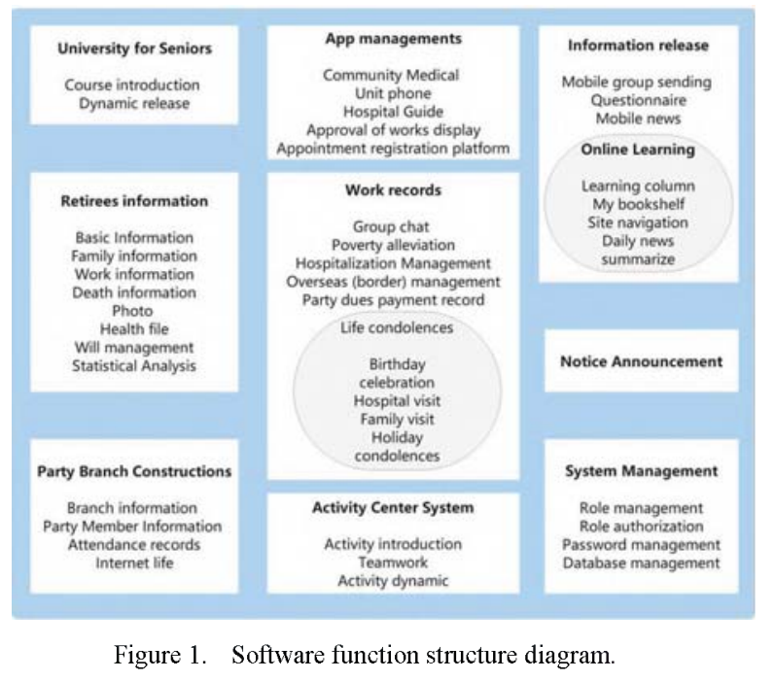
- 软件架构设计
本系统主要包括PC前端、平台后端和手机前端。PC的前端采用了先进的前端开发技术H5、React、ant和Dva。我们使用SpringBoot框架开发后端业务模块，并通过REST API为前端和外围系统提供接口服务。手机的前端是使用react-native-design手机开发的。软件架构如图2所示。下面就简单介绍一下这五个层次。
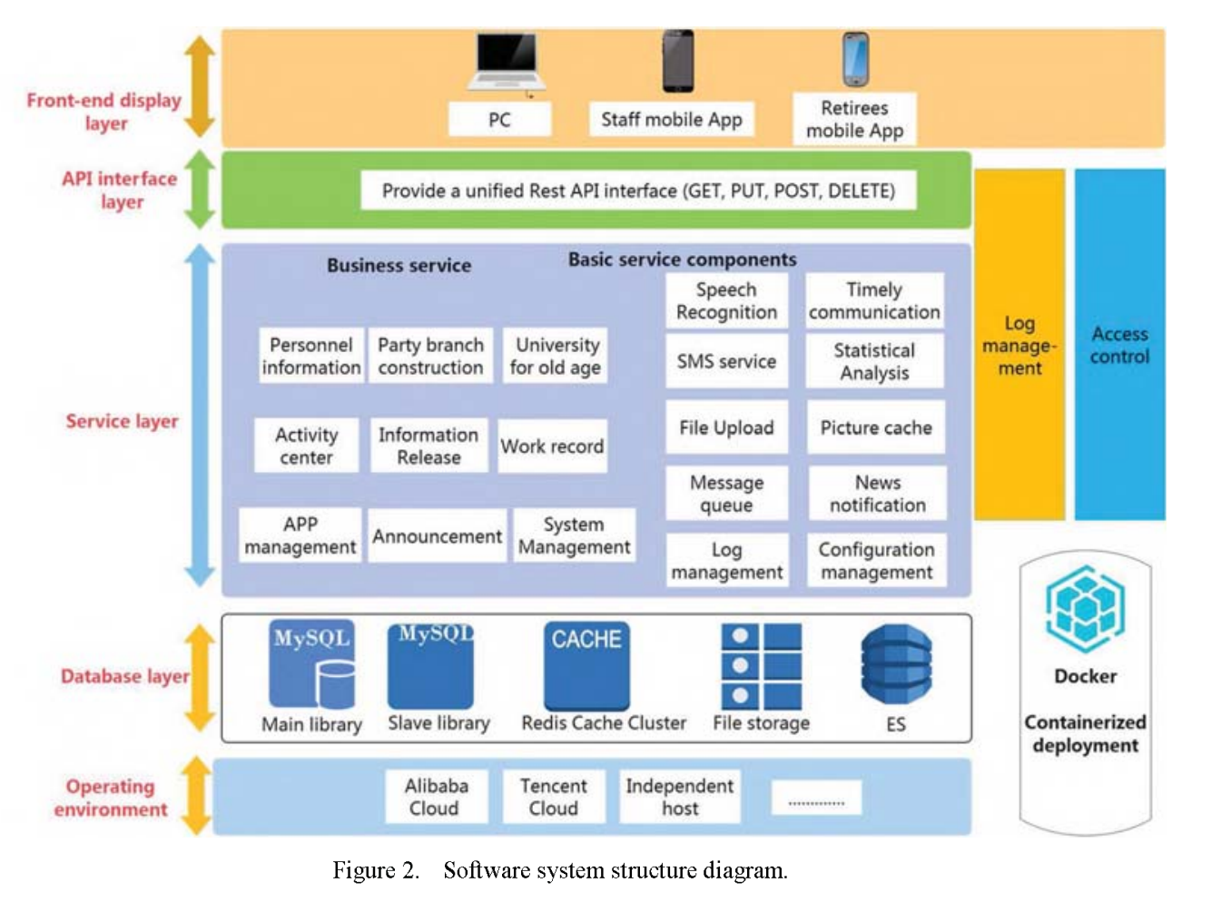
运营环境层会根据实际使用场景选择不同的主机，项目可以部署在阿里云[12]、腾讯云[13]，也可以部署在独立的服务器上。Docker[14]，[15]是一个开源的容器引擎。项目可以打包到Docker容器中并在服务器上发布，这有助于更快地交付应用程序，实现应用程序和基础设施的隔离。
数据存储层用于保存系统中的数据。它由MySQL实现，分为主数据库和从数据库。主数据库实现数据的创建、删除和更新，从数据库实现数据检索。当主数据库中的数据丢失时，可以通过从数据库恢复数据，提高系统的负载均衡能力和容灾能力。随着系统访问次数的增加，Web站点频繁地读写关系数据库，这将导致性能瓶颈。为了解决这一问题，系统采用了NoSQL[16]技术。Redis[17]是现在最流行的NoSQL。当用户从系统中获取数据时，系统首先会在Redis中进行查找，这可以有效地提高系统读取数据的性能，缓解数据库访问的压力。
服务层是离退休老干部局信息系统的核心部分，可分为业务服务部分和基础服务中间件部分。业务服务部分主要实现系统的业务功能，包括人事信息管理、党支部信息管理等。基本服务中间件部分实现了统计分析、文件上传等功能。
API接口采用Rest (Representational State Transfer)风格，通过API接口可以实现模块之间的相互通信。
前端显示层包括PC端和移动APP端，用于显示操作页面和数据。
五、数据库设计
本系统数据库采用MySQL 5.7，数据库编码采用UTF- 8 mb4。密码采用MD5加密。[18]数据库用户分为管理员和开发人员。管理员拥有数据库的所有操作权限，开发人员拥有创建、更新和检索数据的权限。
本文通过党表介绍了数据库表的设计，如表1所示。除了自身业务需要的字段外，每个表需要包含4个审计字段，create_user_id表示创建者id, gmt_create表示记录的创建时间，update_user_id是修改者id, gmt_modified表示修改时间。为了防止管理员或用户在操作过程中意外删除数据，数据库中的所有表记录都被逻辑删除。当一条记录的is_deleted属性值为1时，表示该记录已被删除，0表示未被删除。
属性名 | 数据类型 | 是否为空 | 约束
id | bigint(20) | not null | primary
branch_name | varchar(50) | not null
branch_secretary_id | bigint(20) |  | foreign
branch_deputy_secretary_id | bigint(20) |  | foreign
create_user_id | bigint(20) |  | foreign
gmt_create | datetime | not null
Update_user_id | bigint(20)
gmt_modified | bigint(20)
create_org_id | bigint(20)
create_org_parent_id | bigint(20)
is_deleted | tinyint(3) | not null

- 接口设计
- RESTFul API 介绍
API是一些预定义的函数，目的是提供应用程序和开发人员基于一定的软件或硬件访问一组例程，而不需要了解内部工作机制的细节。REST(具象状态传输)已经在Web提供者中实现，甚至在谷歌、Yahoo!和Facebook[19]。REST是一种架构风格。它不是什么严格的标准，但提供了一定的指导方针和约束条件。RESTful架构是对MVC[21]架构进行改进后形成的架构，通过预定义接口与不同的服务连接。在RESTful架构中，浏览器使用POST、DELETE、PUT和GET四种请求方法来创建、删除、更新和检索指定的URL资源。

- 授权验证过程
系统提供的所有API接口必须通过认证后才能使用。授权验证流程如图3所示。
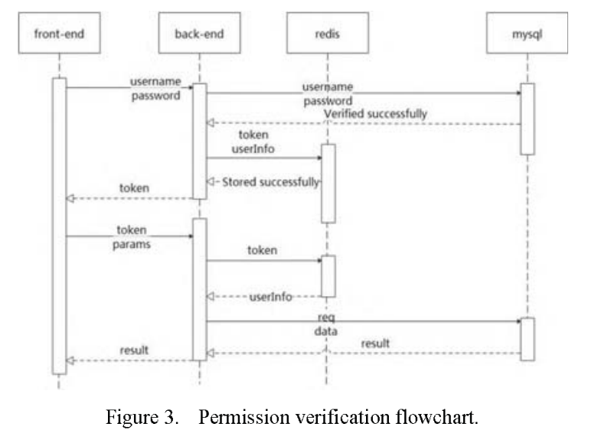
- API 接口设计
API接口使用HTTP协议传输数据。接口发送和接收的数据为Json和格式
使用UTF-8字符编码。返回的数据必须包含结果Info和return_message字段。当API接口的请求方法为POST、DELETE、PUT时，如果请求成功，result Info和return_message字段值为空，如果请求失败，return_message返回失败原因。
下面通过党支部管理模块详细介绍API接口的设计，如下图所示表2。下面是实现创建党支部功能的API接口。Rest URL为/api/v1/党支部信息，请求方式为post，前端将用户输入的党支部信息以Json格式发送到后端。后台执行成功后，数据库的党派表中会增加一条新的记录。如果执行失败，将失败信息以Json格式发送到前端。
- 系统开发
- 开发环境
编程语言:Java，开发工具:STS (spring tools suite)，操作系统:Windows10，数据库:MySQL5.7, JDK版本:JDK1.8版本，浏览器:谷歌Chrome，机器:联想ThinkPad T470，内存:4G以上，硬盘:500G以上。
- 搭建框架
我们的体系结构模型中描述的所有组件都是由轻量级Java EE框架SpringBoot实现的。我们在SpringBoot框架上集成了Mybits、Redis、Swagger等技术，并使用Maven[22]来管理项目中的Jar包。框架结构的详细介绍如下。
在传统的软件开发中，开发人员需要手动在线搜索Jar包，并将Jar包添加到项目中。这种方法会导致项目文件的体积急剧增加，将所有Jar包拷贝到同一个目录下，这就可能存在Jar包文件名冲突的问题，当我们处理多模块的项目时，模块之间的依赖关系变得非常复杂，管理也变得非常困难。我们使用maven-3.5.2有效地解决了上述问题。Maven不仅方便开发人员添加项目依赖包，而且在项目部署期间只需要将项目代码部署到服务器。根据pom.xml文件从Internet下载所需Jar，提高部署效率。
在数据库操作方面，常用的框架有Hibernate、Mybits、JDBC等。MyBatis可以使用简单的XML或注释来配置和映射本机信息，并将接口和Java pojo(普通Java对象)映射到数据库中的记录。我们使用MyBatis作为项目的持久化层框架。通过pom.xml文件，在SpringBoot上集成了MyBatis和MyBatis Generator插件，可以生成与数据库表相对应的Java bean，让开发人员更专注于业务逻辑的开发。
为了满足开发人员和测试人员的工作需求，将系统的数据库划分为一个开发部分数据库和测试数据库。可以根据应用程序选择数据库。Yml配置文件。
在测试方面，Swagger是一个简单而强大的Restful风格API生成文档工具，它可以自动生成一个API文档显示页面，开发人员可以查看项目中的接口信息，还可以测试每个API接口。
该项目还在SpringBoot框架中集成了分页插件page helper、Lombok、druid等。
- 模块开发
根据上述工程架构设计，实现了前端和后端之间的数据交互过程
该系统如图4所示。系统根据业务功能划分为多个模块进行开发。模块通常由控制器层、服务层、刀层、POJO、Vo等部分组成。下面通过党支部管理模块详细介绍该模块的实现。
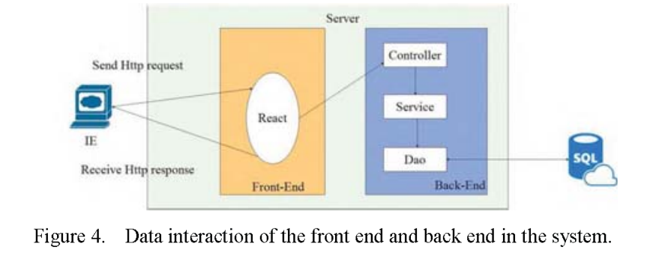
Pojo: Pojo使开发人员可以很容易地在数据库中使用数据表。通过MyBatis Generator在数据库中生成与党派表(如表1所示)对应的JavaBean。我们使用lombok插件中的@Data注释来取代JavaBean中的Get和Set方法，有效地减少了项目中的代码量。
Vo: Vo用于业务层之间的数据传输，并可用于封装从前端的形式。在本项目中，使用BaseRequestVo类封装当前用户的基本信息，包括令牌、用户Id等，同时，所有实现特定业务功能的Vo类都需要继承
BaseRequestVo类。在党支部管理模块中，使用PartyBranchInformationUpdateVo类封装创建和更新党支部信息的表单数据，Party Delete-RequestBodyVo封装删除党支部信息提交的数据，Party Select-RequestQueryVO封装前端提交的查询条件。
控制器:PartyBranchInformationController类对应于模块的控制器层。我们使用@Autowired注释来获取服务层中java类的对象。在PartyBranchInformationController类中实现了四个方法，如表2所示。
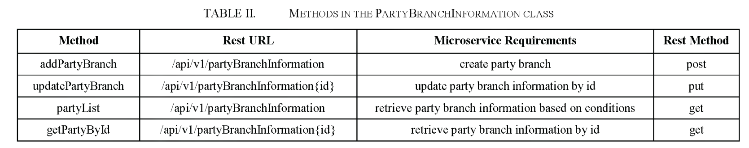
新增党支部实现了创建党支部信息。@PostMapping注释声明请求地址为/api/v1/党支部信息，请求方法为POST。@RequestBody(required=true)表示前端传递的参数不能为空。
服务层:用于实现业务逻辑。PartyBranchInformationService类对应于模块的服务层。@Service注释声明PartyBranchInformationService类是服务层，由Spring容器管理。我们使用@Autowired注释来获取dao层的Java类对象。insert Item方法实现了创建党支部信息。
持久层:负责数据库操作。PartyBranchInformationMapper类对应于模块中的dao层。我们使用Mybits框架开发dao层，并使用@Mapper注释将dao层中的类移交给Spring容器进行管理。添加党支部信息函数的代码执行过程，如图5所示。
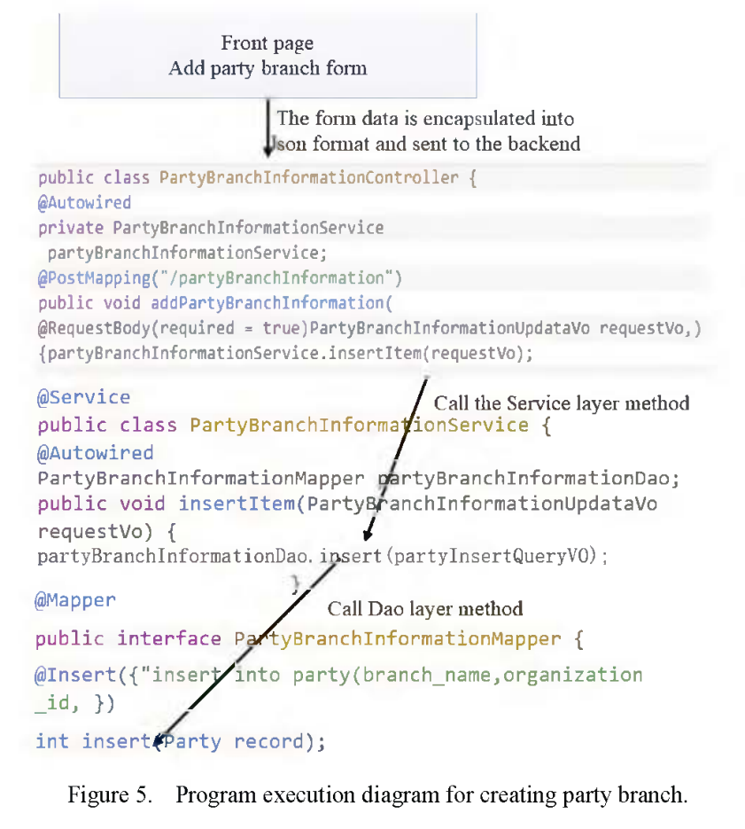
- 总结和展望
本文通过分析离退休老干部局的需求，设计了离退休老干部局信息系统的业务流程和软件功能，采用微服务架构的概念，使用SpringBoot框架构建系统整体架构，并在SpringBoot上集成Maven、Redis、Mybits、Swagger等技术，实现数据库持久化操作、数据缓存、API接口测试等。通过令牌实现系统授权验证。最后，实现了退休老干部局的信息系统。本系统的实现有效地将Internet技术应用到老干部局政府服务中，能够满足老干部局信息化管理的要求，同时为老干部的生活提供便利。此外，基于微服务的软件架构，采用SpringBoot框架构建系统整体架构，具有良好的可扩展性和可维护性，能够应对业务扩展和业务量增长。系统采用前端和后端分离，API接口采用RESTFul风格，可满足多终端接入需求，可通过docker部署到阿里云、腾讯云或其他主机，部署灵活性高。我们未来的工作包括将大数据和AI技术应用到离退休老干部局信息系统中，计划利用大数据技术对离退休老干部局信息进行分析，构建用户画像，利用人工智能技术实现人脸识别功能，进一步推进离退休老干部局信息化建设。

